Ақмола облысы Бақылау департаментінің 2018 жылғы 17 мамырдағы №17-12\25\401 хаты және ақмола облысы «Ерейментау ауданының білім бөлімі» мемлекеттік мекемесінің 2018 жылғы 18 мамырдағы №564 хаты негізінде

«Білім беру ұйымдарында қамқоршылық кеңестің жұмысын ұйымдастыру және оны сайлау тәртібінің үлгілік қағидаларын бекіту туралы» Қазақстан Республикасы Білім және ғылым министрінің 2017 жылғы 27 шілдедегі №355 бұйрығы негізінде Бозтал орта мектебінде 2018 жылдың 15 мамырында өткен «Қамқоршылық» кеңесі жұмысының №3 Хаттамасы

Қатысқандар: 12 адам

Қатыспағандар: -

Күн тәртібі:

1. Мектептегі «Қамқоршылық» кеңесінің жұмыстары туралы ақпарат

(Кеңес төрағасы Қопабаев М.С.)

1. Жаңа 2018-2019 оқу жылына кеңестің төрағасын сайлау

(мектеп директоры Секуов Ә.Ж.)

Бірінші сұрақ бойынша Кеңестің төрағасы Қопабаев М.С. сөйледі:

Бозтал орта мектебінде 2017-2018 оқу жылынан бастап «Қамқоршылық» кеңесі құрылды. Оның құрамына тоғыз адам енгізілді. Олардың сегізі жеке шаруашылық қожылықтарының төрағалары, біреуі ауылдық округтің әкімі.

Қамқоршылық кеңестің төрағасы болып «Горный» шаруа қожалық басшысы болып мен Қопабаев Мұрат Серікұлы сайланған едім. Жыл басында қамқоршылық кеңесінің жұмыс жоспары құрылды. Қамқоршылық кеңесі мүшелерінің қолдауымен бастауыш сынып оқушыларын тегін ыстық тамақпен қамту жұмыстары ұйымдастырылды. «Мектепке жол» науқаны бойынша кеңестің мүшесі Мұқанов Қ.С. 1-сыныпқа келген 20 балаға мектепке қажетті оқу-құралдарын және портфельдерін алып беріп сыйға тартты. Мектепте аз қамтылған және көпбалалы отбасылардың балалары тегін түгелдей оқулықтармен қамтылды. Кеңестің мүшесі Шакаев С.Е. мектептің мәжіліс залының төбесін жаңа талапқа сай жөндеуден өткізіп берді. Баланың болашағына немқұрайлы қарамайтын ауылымыздың бірқатар азаматтары балаларға деген сүйіспеншіліктерін білдіріп, көмек қолдау көрсетті, қаржылай демеу жасады. Атап айтар болсам: Бозтал ауылдық округінің әкімі Муканов Қ.С; жеке кәсіпкер Қопабаев М.С.; ауылдық кітапхананың меңгерушсі Қайырбаева З:Қ; зейнеткер ұстаз Ибраева Ғ.Қ. Бұл қаржыға көмекке мұқтаж он бес оқушыға қажетті оқу-құралдары сатып әперілді. 6-сынып оқушысы Раушан Серікболатқа шалбар сатып әперілді. Математика пәнінің мұғалімі Қыздарбекова А.Р. өз тарапынан 6-сынып оқушысы Раушан Серікболатқа мектепке киетін костюм-шалбар, ақ жейде сыйлады. Аудандық жаппай оқумен қамту бойынша 5-сынып оқушысы Оспанов Е. спорттық киім, 8-сынып оқушысы Ажиханова Б. спорттық аяқ киім берілді.

Сөйлегендер: Кеңес мүшесі ауыл әкімі Мұқанов Қ.С.

Мектептің қамқоршылық кеңесі жұмысы жүргізіліп отырылды. Аз қамтылған, отбасы жағдайы төмен оқушыларды тегін ыстық тамақпен қамту жұмысына көмек көрсетілді. Өз басым бұл көмектен қалыс қалған емеспін.

Қаулы: Кеңестің жұмысына «қанағаттанарлық» деген баға берілді.

Қайырымдылық көмекті жандандыра түсу керек.

Екінші сұрақ бойынша мектеп директоры Сеуов Ә.Ж. сөз алды.

Біздің қамқоршылық кеңестің төрағасы Қопабаев М.С. біршама тиянақты істер атқарды. Жұмысына ризашылық білдіремін. Өз еркімен төрағалықтан кеткелі отыр. Сондықтан бізге келесі жаңа 2018-2019 оқу жылына төраға сайлап алуымыз керек. Менің ұсынысым бар. Ол кеңестің төрайымы болып Қырықбаева Динаны ұсынысақ қалай болар еді?! Ұсыныстарыңызды айтыңыздар.

Сөйлегендер: кеңестің мүшесі Маханбетов Өмірбай: Дина қарындасымыз жас әрі қолынан іс келеді деп ойлаймын. Жеке шаруашылығы да бар. Бар істі атқара алады. Жас келесе іске, дегендей сол Динаны сайлау керек. Мен өзім жақтаймын.

Мектеп директоры Секуов Ә.Ж. Қалай ойлайсыздар дауысқа салайық па?

Дауысқа салынды. Кеңестің мүшелері түгелдей дауыс берді Қырықбаева Д.

Қаулы: Кеңестің төрайымы болып Қырықбаева Дина бірауыздан сайланды.

Кеңес отырысының төрағасы Қопабаев М.С.

Хатшысы Сақтағанова Р.Ж.

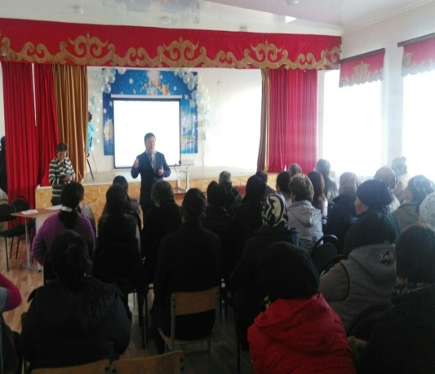 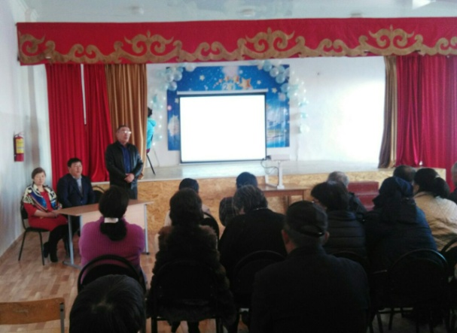

Орындаған директордың тәрбие ісі жөніндегі орынбасары Сақтағанова Р.Ж.

Тел.36-3-21